|  |
| --- |
| **KỲ THI HỌC SINH GIỎI HUYỆN BA VÌ**  **NĂM 2020-2021**  Thời gian: **120 phút** ( không kể thời gian giao đề)  **Đề số 10** |

**Câu 1**  *(4,0 điểm)*. Cho biểu thức 

a) Rút gọn biểu thức .

b) Chứng minh rằng .

c) Với những giá trị nào của thì biểu thức nhận giá trị nguyên?

**Câu 2** (*3,0 điểm*).

a) Hàm số Tính giá trị của tại .

b) Tìm số tự nhiên sao cho là số chính phương.

**Câu 3** *(3,0 điểm)*. Tìm các cặp số nguyên dương thỏa mãn .

**Câu 4** *(6,0 điểm)*. Cho tam giác nhọn; các đường cao cắt nhau tại .

a) Chứng minh rằng: 

b) Giả sử  Chứng minh rằng: 

c) Giả sử diện tích tam giác bằng  và . Tính diện tích tam giác .

**Câu 5** *(4,0 điểm).*

a) Cho và . Chứng minh rằng:



b) Không dùng máy tính điện tử, hãy tính giá trị của biểu thức:



**🙢 HẾT 🙠**

|  |
| --- |
| HƯỚNG DẪN GIẢI **KỲ THI HỌC SINH GIỎI HUYỆN BA VÌ**  **NĂM 2020-2021**  Thời gian: **120 phút** ( không kể thời gian giao đề) |

**Câu 1.** Cho biểu thức 

a) Rút gọn biểu thức .

b) Chứng minh rằng .

c) Với những giá trị nào của thì biểu thức nhận giá trị nguyên.

**Lời giải**

a) Rút gọn biểu thức .

Điều kiện ; .

Ta có 



Thay vào  ta được:

.

b) Chứng minh rằng .

Ta có với  thì .

Suy ra .

Do đó, .

Suy ra .

c) Với những giá trị nào của thì biểu thức nhận giá trị nguyên?

Ta có 

Do đó  nhận giá trị nguyên bằng .

Khi đó .



Vậy với  thì  nhận giá trị nguyên.

a) Hàm số Tính giá trị của tại .

b) Tìm số tự nhiên sao cho là số chính phương.

**Lời giải**

a) Hàm số Tính giá trị của tại .

Ta có 







Khi đó .

Do đó .

Vậy .

b) Tìm số tự nhiên  sao cho là số chính phương.

Giả sử .



.

Với ta có .

Vậy  thỏa mãn yêu cầu bài toán.

1. Tìm các cặp số nguyên dươngthỏa mãn .

**Lời giải**

Ta có .

 (do  nguyên dương).

 hoặc .

Hệ phương trình (1) 

Hệ phương trình (2)

Theo điều kiện bài toán thì cặp số nguyên cần tìm là .

1. Cho tam giác nhọn; các đường cao cắt nhau tại .

a) Chứng minh rằng: 

b) Giả sử  Chứng minh rằng: 

c) Giả sử diện tích tam giác bằng  và . Tính diện tích tam giác .

**Lời giải**

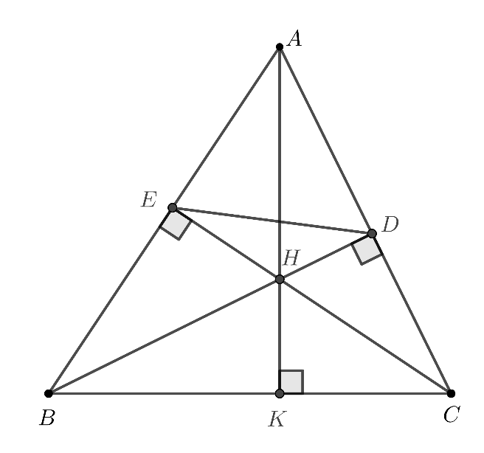

a) Chứng minh rằng: 

Sử dụng định lý Pytago trong tam giác vuông  và  ta có

; lại có 

Thay vào ta được 







b) Giả sử  Chứng minh rằng: 

Xét trong các tam giác vuông  và  ta có 

Do đó, .

Ta lại có 

Khi đó 

Từ (1) & (2), ta được .

Theo đề bài, ta có .

Vậy .

c) Giả sử diện tích tam giác bằng  và . Tính diện tích tam giác .

Ta có .

Suy ra 

Do đó, .

Suy ra 

Vây .

a) Cho và . Chứng minh rằng:



b) Không dùng máy tính điện tử, hãy tính giá trị của biểu thức:



**Lời giải**

a) Cho và . Chứng minh rằng:



Ta có với 

Áp dụng bất đẳng thức trên ta được

; 

Suy ra .

Tương tự ta cũng có .

.

Từ  ta được .

Vậy ; dấu "=" xẩy ra khi 

b) Không dùng máy tính điện tử, hãy tính giá trị của biểu thức:



Ta có:



Áp dụng vào bài toán, ta có:



.

Thay vào ta được 

Vậy 

**🙢 HẾT 🙠**